Санкт-Петербургский государственный университет

Математико-механический факультет

**РЕФЕРАТ**

**НЕНЬЮТОНОВСКИЕ ЖИДКОСТИ**

Выполнил:

Магистр 2-го курса  
Дружинин В.Г.

Санкт-Петербург

2018

ОГЛАВЛЕНИЕ

ВВЕДЕНИЕ 3

1. ВИДЫ НЕНЬЮТОНОВСКИХ ЖИДКОСТЕЙ 4

2. НЕНЬЮТОНОВСКИЕ ЖИДКОСТИ С РЕОЛОГИЧЕСКИМИ СВОЙСТВАМИ, НЕ ЗАВИСИЩАМИ ОТ ВРЕМЕНИ 7

3. НЕНЬЮТОНОВСКИЕ ЖИДКОСТИ, РЕОЛОГИЧЕСКИЕ СВОЙСТВА КОТОРЫХ ЗАВИСЯТ ОТ ВРЕМЕНИ 10

4. ВЯЗКО УПРУГИЕ ЖИДКОСТИ 12

ЗАКЛЮЧЕНИЕ 16

СПИСОК ИСПОЛЬЗОВАННЫХ ИСТОЧНИКОВ 17

# ВВЕДЕНИЕ

Нью́тоновская жидкость (названная так в честь Исаака Ньютона) — вязкая жидкость, подчиняющаяся в своём течении закону вязкого трения Ньютона, то есть касательное напряжение и градиент скорости в такой жидкости линейно зависимы. Коэффициент пропорциональности между этими величинами известен как вязкость.

Ньютоновская жидкость – это вода, масло и большая часть привычных нам в ежедневном использовании текучих веществ, то есть таких, которые сохраняют свое агрегатное состояние, что бы вы с ними не делали (если речь не идет об испарении или замораживании, конечно).

Неньютоновскими, или аномальными, называют жидкости, течение которых не подчиняется закону Ньютона. Таких, аномальных с точки зрения гидравлики, жидкостей немало. Они широко распространены в нефтяной, химической, перерабатывающей и других отраслях промышленности. Если на них воздействовать резко, сильно, быстро - они проявляют свойства, близкие к свойствам твердых тел, а при медленном воздействии становится жидкостью.

К неньютоновским жидкостям можно отнести буровые растворы, сточные грязи, масляные краски, зубную пасту, кровь, жидкое мыло и др.

Зыбучий песок также, как и разные виды так называемых неньютоновских жидкостей, обладает свойствами, характерными как для твердых объектов, так и для обыкновенных жидкостей. Неньютоновские жидкости состоят из мелких частиц, распределенных в жидкости, причем внешне могут напоминать твердые субстанции или гель. В Английском языке, впрочем, такие жидкости принято обозначать как “fluids”, тогда как обыкновенные жидкие вещества названы привычным словом “liquids”.

# ВИДЫ НЕНЬЮТОНОВСКИХ ЖИДКОСТЕЙ

Рассмотри тонкий слой жидкости между двумя параллельными пластинами, отстоящими друг от друга на расстоянии *dy*. Одна пластина не подвижна, а ко второй приложено сдвигающее усилие *F*. В стационарном (режиме по истечению длительного времени) усилие должно уравновеситься со стороны жидкости силой обусловленной вязкостью. Для ламинарного течения ньютоновской жидкости напряжение сдвига пропорционально градиенту скорости.

|  |  |
| --- | --- |
| $$τ= μ∙\frac{du}{dy}=μ∙\dot{γ}$$ | (1) |

Где $μ-$  
ньютоновская вязкость;

$τ-$ напряжение сдвига;

$\dot{γ}-$ скорость сдвига.

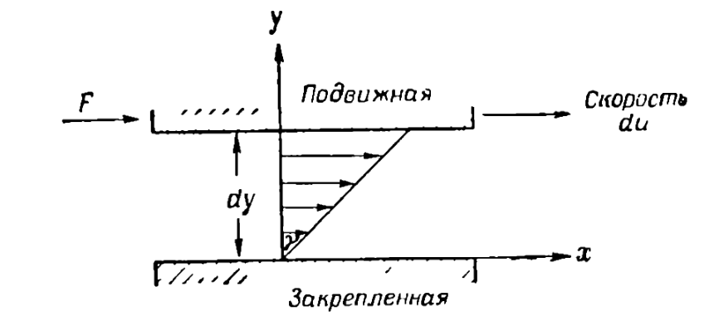

Рисунок 1. Течение между плоскопараллельными пластинами

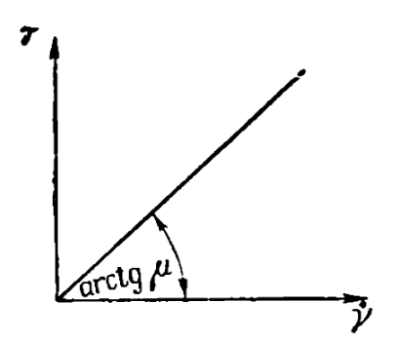

Рисунок 2. Кривая течения ньютоновской жидкости

Ньютоновская вязкость зависит только от температуры и давления и не зависит от скорости сдвига, а также эта постоянная полностью характеризующая жидкость.

Ньютоновкое поведение присуще жидкостям, в которых вязкая диссипация энергии обусловлена столкновениями небольших молекул. Все газы, жидкости и растворы с небольшой молекулярной массой попадают в эту категорию.

К неньютоновсикм жидкостям относиться все жидкости, «кривая течения» которых не является линейной. Вязкость данных жидкостей зависит от других факторов, таких как скорость деформации, конструктивные особенности аппаратуры в которой она находиться, от предыстории жидкости, от молекулярного строения.

Реальные жидкости можно разбить на 3 обширные группы:

1. Системы, для которых скорость сдвига в каждой точке представляет некоторую функцию только напряжения сдвига в этой же точке (не зависти от времени).
2. Более сложные системы, в которых связь между напряжением и скорость сдвига зависит от времени действия напряжения или от предыстории жидкости.
3. Системы, обладающие свойствами как твердого тела, так и жидкости, и частично проявляющие упругое восстановление формы после снятия напряджения (вязкоупругие жидкости).

# НЕНЬЮТОНОВСКИЕ ЖИДКОСТИ С РЕОЛОГИЧЕСКИМИ СВОЙСТВАМИ, НЕ ЗАВИСИЩАМИ ОТ ВРЕМЕНИ

Данные системы могут быть описаны реологическим уравнением 2.

|  |  |
| --- | --- |
| $$\dot{γ}=f(τ)$$ | (2) |

Из которого следует, что скорость сдвига в каждой точке жидкости является простой функцией напряжения сдвига в данной точке. Данные жидкости распределяют на 3 группы в зависимости от вида функции 2.

Бингамовские пластичные жидкости;

Псевдопластичные жидкости;

Дилатантные жидкости.

Кривые течения для данных типов жидкости приведены на рисунке 3, так же для сравнения приведен график ньютоновской жидкости.

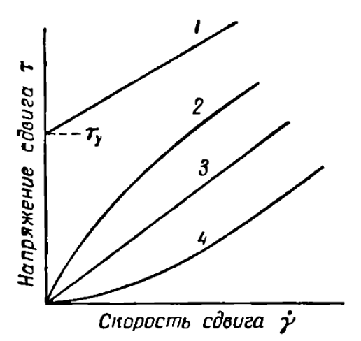

Рисунок 3. Кривые течения для различных типов жидкостей

На рисунке 3, цифрой 3 отмечена прямая описывающая поведение ньютоновской жидкости.

На рисунке 3, цифрой 1 отмечено поведение Бингамовской жидкости (бингамовские пластики). Кривая течения данного материала – линия пересекающая ось напряжения сдвига на расстоянии $τ_{y}$ от ее начла. Данный параметр определяет предел после преодоления которого возникает вязкое течение. Уравнение записывается в виде 3.

|  |  |
| --- | --- |
| $$τ- τ_{y}=μ_{p}∙\dot{γ}, τ> τ_{y}$$ | (3) |

Где $μ_{p}-$ динамовская вязкость пластического течения.

Таким образом система сохраняет свою структуру до момента превышения данного передела, после чего ведет себя как обычная ньютоновская жидкостью. Когда же напряжение становиться ниже предела, то система снова восстанавливает структуру.

Пример данной жидкости шламы, буровые растворы, масляные краски, зубная паста, сточные грязи.

На рисунке 3 цифрой 2 обозначена кривая текучести для псевдопластиков. Данная кривая показывает, что отношение напряжения сдвига к скорости сдвига (кажущаяся вязкость $μ_{a}$ 4.1) понижается с ростом скорости сдвига, а потом вовсе становиться линейной.

График данной зависимости в логарифмических координатах может быть в большинстве случаях может быть линейным. Поэтому для данных систем ввели эмпирическую степенную функцию 4 для описания поведения.

|  |  |
| --- | --- |
| $$τ=k∙{\dot{γ}}^{n}$$ | (4) |

Где $k,n<1-$ являются постоянными

$k-$ мера консистенции жидкости – прямо пропорционально связана с вязкостью жидкости;

$n-$ характеризует степень неньютоновкого поведения жидкости, чем сильнее отличается от 1 то отчетливее проявляться неньютоновские свойства.

|  |  |
| --- | --- |
| $$μ_{a}=k∙{\dot{γ}}^{n-1}$$ | (4.1) |

Такое поведение среды характерно для суспензий, содержащих асимметрические частицы, так как данные частицы будут ориентироваться в потоке.

Примером данной жидкости может служить растворы полимеров, растворы целлюлозы.

На рисунке 3 цифрой 4 обозначена кривая течения дилатантных жидкостей. Для описания поведения данных систем, так же подходит степенной закон 4. Но только в данном случае показатель $n>1$.

Поведение данной жидкости можно представить, как поведение суспензии с большим количеством твердых частиц, и при низких скоростях сдвига жидкость, содержащаяся в растворе, выполняет роль смазки. С повышение скорости сдвига прослойки уменьшаться.

К такому типу жидкостей можно отнести крахмальные клейстеры, несмотря на то что они не являются в явном виде суспензиями.

# НЕНЬЮТОНОВСКИЕ ЖИДКОСТИ, РЕОЛОГИЧЕСКИЕ СВОЙСТВА КОТОРЫХ ЗАВИСЯТ ОТ ВРЕМЕНИ

Многие реальные жидкости не могут быть описаны простой реологической зависимостью. Кажущаяся вязкость более сложных жидкостей определяется не только скоростью сдвига, но и продолжительностью сдвига. Данные жидкости можно разделить на 2 класса:

1. Тиксотропные жидкости (разрушение структуры при сдвиге);
2. Реопектические жидкости (структурообразование при сдвиге).

*Тиксотропные жидкости*

К этой группе присущи материалы, консистенция которых зависит от продолжительности и сдвига и величины сдвига.

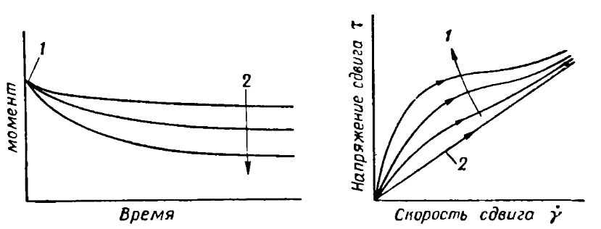

Рисунок 4. Поведение тиксотропного вещества в соосно-филидрическом вискозиметре

На рисунке 4 на левом графике оциваеться передаваемый момент при различных оборотах и введены следующие обозначения:

1 – начло движения после длительного стояния вещества

2 – различное количество оборотов.

На правом графике показаны кривые течения после различного времени восстановления 1, и после длительного воздействия 2.

Примерами типичных тиксотропных структур могут служить системы, образующиеся при коагуляции водных коллоидных дисперсий гидроокиси железа, гидроокиси алюминия, пятиокиси ванадия, суспензий бентонита, каолина. Данные структуры могут быть разрушены неограниченное количество раз.

Тиксотропными свойствами должны обладать консистентные смазки, лакокрасочные материалы, керамич. массы, промывные растворы, применяемые при бурении скважин, многие пищевые продукты.

*Реопектические жидкости*

Данным материалам свойственно постепенное структура образование при малых сдвигах, и разрушение данной структуры в состоянии покоя и больших сдвигах.

Примером данной жидкости может служить суспензия олеата аммония.

# ВЯЗКО УПРУГИЕ ЖИДКОСТИ

Вязкоупругим называется материал, проявляющий как упругое восстановление формы, так и вязкое течение.

Данное понятие можно пояснить следующим примером, рассматривая высоковязкие вещества, такие как смолы. В этом случае вязкая составляющая характеризуется законом Ньютона, а упругая законом Гука.

При установившемся течении под воздействием напряжения сдвига величина скорости сдвига будет равна $τ/μ_{0},$ где $μ_{0}-$ коэффициент ньютоновской вязкости. Предположим теперь, что напряжение сдвига возрастает очень быстро $τ+δτ$. Тогда материал получит дополнительную деформацию сдвига $δτ/G$, где  *G –* модуль сдвига. Следовательно, теперь добавочная скорость сдвига будет пропорциональна скорости изменения напряжения для любого момента времени будет выглядеть следующим образом:

|  |  |
| --- | --- |
| $$\dot{γ }= \frac{τ}{μ_{0}}+\frac{\dot{τ }}{G}$$ | (5) |

Жидкости, описываемые уравнением 5 называются максвелловскими. Далее уравнение 5 можно преобразовать в дифференциальное уравнение 6.

|  |  |
| --- | --- |
|  | (6) |

Где $λ_{1},λ_{2}-$ определяться в зависимости от физических свойств системы.  
Но такие модели сложны для применения их на практики, были разработаны механические модели вязко упругих жидкостей – модель Фойгта и модель Максвелла. Данные модели представляют комбинацию пружин и поршней, имитирующих упругость и вязкость.

*Модель Фойгта*

Механическим аналогом упругости Гука является пружина, а ньютоновксой вязкости – поршень. В данной модели используется параллельное включение данных элементов, как на рисунке 5.

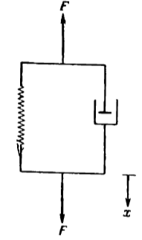



Рисунок 5. Модель Фойгта

Где $k_{1}-$ постоянная упругости пружины;

$k_{2}-$ демпферная составляющая поршня.

Рассматривая силу как аналог напряжения и растяжение как аналог деформации, можно утверждать, что эта модель механически эквивалента жидкости, которая описывается уравнением 7.

|  |  |
| --- | --- |
| $$τ=Gγ+μ \dot{γ }$$ | (7) |

Где, *G –* модуль сдвига, $μ-$ вязкость.

Данная модель фактически представляет собой «вязкоупругое» твердое тело. Данный элемент будет приходить в равновесие когда пружина освободиться.

*Модель Максвелла*

Максвелловское тело представляет собой соединённые последовательно поршень и прижну, как на рисунке 6.

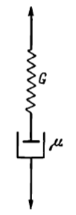

Рисунок 6. Модель Максвелла

Данная модель представляется соотношением 5. Данная модель представляет собой вязко упругую жидкость.

Простые модели Фойгта и Максвелла не всегда оказываются достаточными для исчерпывающего описания реальных вязкоупругих материалов. Что бы распространить данные модели на более сложные системы, близкие к реальным жидкостям, оказываться удобным рассматривать ряд простых фойгтовских элементов, соединенных последовательно, либо параллельную цепь масвелловских элементов, как на рисунке 7.

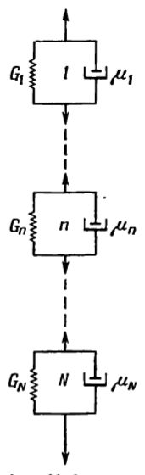 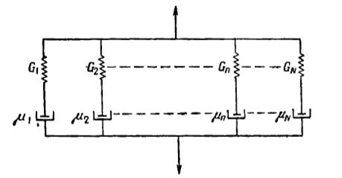

Рисунок 7. Комбинированные модели.

Так же данные модели могут усложняться до 2-мерных и 3-х мерных моделей. Данные модели получают широкое применение при описании вязкоупругих свойств биологических тканей в настоящее время.

# ЗАКЛЮЧЕНИЕ

В данной работе приводиться классификация неньютоновских жидкостей в сравнении с ньютоновской жидкостью. Приводиться примеры данных систем.

Так же приводиться примеры описания неньютоновских вязких жидкостей и вязко упругих тел с помощью советующих моделей.

# СПИСОК ИСПОЛЬЗОВАННЫХ ИСТОЧНИКОВ

1. У.Л. Уилкинсон, Неньютоновские жидкости, «Мир» Москва 1964 г., стр 5-41.
2. Энциклопедия физики и техники <http://femto.com.ua/>.
3. А.В. Кобелев, Л.Т. Смолюк, Р.М. Кобелева, Ю.Л. Проценко, Нелинейные вязкоупругие свойства биологических тканей, Екатеринбург 2012 г.